Информационный бюллетень №3
Техническая информация
"Встреча друзей-2016" 20-21 августа 2016 г.
20 августа - заданное направление, классика - 40 мин.
Место проведения: станица Убинская (Междуречье).
Местность: хребет до 80 метров высотой между реками Убин и Малый Убин, изрезанный
со стороны речек оврагами. На склонах имеются камни и скальные выходы. Лес
лиственный, проходимость в основном хорошая и средняя. Дорожная сеть
развита средне. Вдоль р. Убин имеются небольшие участки поймы средней
проходимости. Колючих растений в лесу нет. Уровень воды в реках и ручьях
показан на период полной воды. При длительном отсутствии осадков воды в
них может не быть совсем, но очертания чётко определяются. Открытых мест
до 10 %.
Границы района: с Востока район ограничивает дорога из щебня, Север - ст. Убинская,
Запад и Юг - ограничений нет.
Карта: масштаб - 1:7500, сечение рельефа - 5 метров. Формат - А4. Напечатана на
лазерном принтере. В случае дождя будут герметизированы. Легенды впечатаны
в карты.
Отметка: система электронной отметки - SFR-систем.
Параметры дистанций:
Группа Длина (км) Кол-во КП Общий набор
высоты (м)
-------------------------------------------------------------------------------------------------------
М-30 4,8 19 280
М-40 3,8 18 190
М-50,М-55,Ж-30 3.3 14 175
М-60,Ж-40,Ж-50 2,6 11 120
М-65,М-70,Ж-55 1,7 7 35
Ж-60,Ж-65 1,6 6 30
Контрольное время- 2 часа.
Место старта и финиша находятся рядом, в районе лагеря. Пункт "К" - совмещён со стартом. От последнего КП до финиша - маркировка - 60 метров.
20 августа - заданное направление - "Стреляный воробей".
Условия проведения: не все КП, показанные на карте, находятся на местности. Участники
отмечают КП ( SFR-систем) которые находятся на дистанции, а
которых нет - быстро определяют это и бегут дальше. За каждую
неправильную отметку ко времени прохождения дистанции
добавляется одна минута штрафа.
Местность: долина р. Убин, равнина, открыта на 50%, проходимость леса от
хорошей до плохой, сеть дорог развита хорошо.
Карта: масштаб - 1:5000, сечение рельефа - 5 метров, формат А4. Легенды
впечатаны в карты.
Параметры дистанций:
М-30 1,2 км 8 КП
М-50, Ж-30 0,9 км 6 КП
Ж-50 0,8 км 6 КП
Набор высоты - незначительный.
Старт и финиш разнесены на 300 метров. Финиш в районе лагеря.
21 августа - заданное направление, классика -30 минут.
Место проведения: станица Убинская (Велодром).
Местность: представляет собой склон горы, высотой до 120 метров, изрезанный
неглубокими (15-25 м) оврагами.
Часть склона используется для проведения ежегодных соревнований
Кубка России по спуску с горы на велосипедах. Велосипедные трассы
представлены извилистыми дорожками, мостиками, трамплинчиками
(чёрный крестик), искусственными кочками(микробугорок),
контруклонами в виде наклонного деревянного забора
(труднопреодолимый забор). На склонах имеются камни. Лес
лиственный, закрыт на 99 %, хорошей и средней проходимости. Дорожная
сеть развита средне. Колючих растений в лесу нет.
Карта: масштаб - 1:7500, сечение рельефа - 5 метров, формат А4. Напечатана на
лазерном принтере. Легенды впечатаны в карты.
Отметка: система SFR- систем.
Границы района: Восток - бетонная и щебневая дорога на гору Собер-Баш, Север –
станица Убинская. Запад - р.Убин, Юг- чётких ограничений нет.
Параметры дистанций:
Группа Длина(км) Количество КП Общий набор
высоты (м)
М-30 4,1 19 240
М-40 3,5 15 165
М-50,М-55,Ж-30 2,7 14 110
М-60,Ж-40,Ж-50 2,3 11 90
М-65,Ж-55 1,5 9 80
М-70,Ж-60,Ж-65 1,4 7 70
Контрольное время - 1,5 часа.
Место старта и финиша находятся рядом в районе лагеря. Пункт-"К" совмещён со стартом. От последнего КП до финиша - маркировка 80 метров.

Фрагменты карт

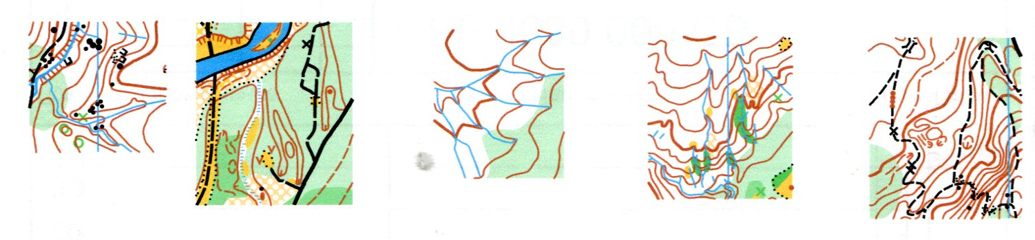

УДАЧНЫХ СТАРТОВ !

